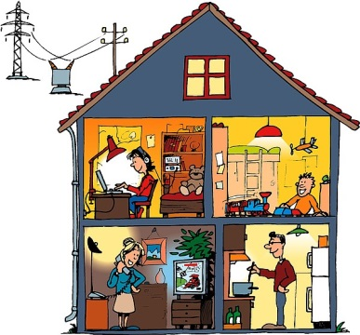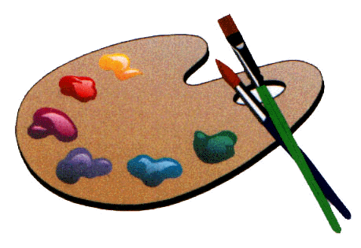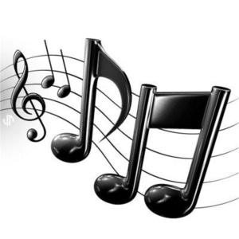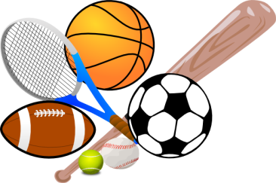

**Was sind deine Hobbys?**

**Meine Hobbys sind…**

**FREIZEITAKTIVITÄTEN**

**und**

**HOBBYS**

**ZU HAUSE**

Basteln

Zeichnen

Malen

ins Kino / Theater gehen

**MUSIK**

**Was machst du in deiner Freizeit?**

**Ich…**

Fußball, Volleyball, Tennis spielen

Ski / Snowboard fahren

Rad fahren

Schlittschuh laufen

Rodeln

Reiten

Laufen

Schwimmen

Leichtathletik treiben

Judo treiben

ein Buch / Comics lesen

Fern-sehen (ich sehe…fern)

Karten spielen

am Computer spielen

Chatten

im Internet surfen

Sms schicken

**KUNST**

Gitarre / Klavier / Geige / Flöte spielen

Musik hören

Singen

Tanzen

**SPORTARTEN**